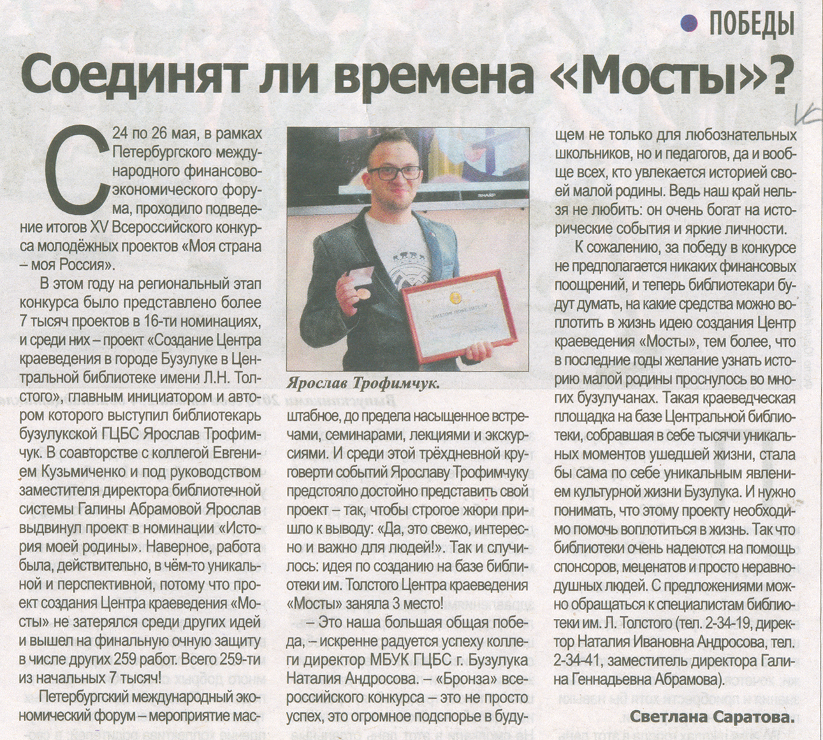

**Саратова С. Соединят ли времена «Мосты»? [Текст] / С. Саратова // Наша газета. – 2018. – 30 мая. – С. 2.**